创建仓库
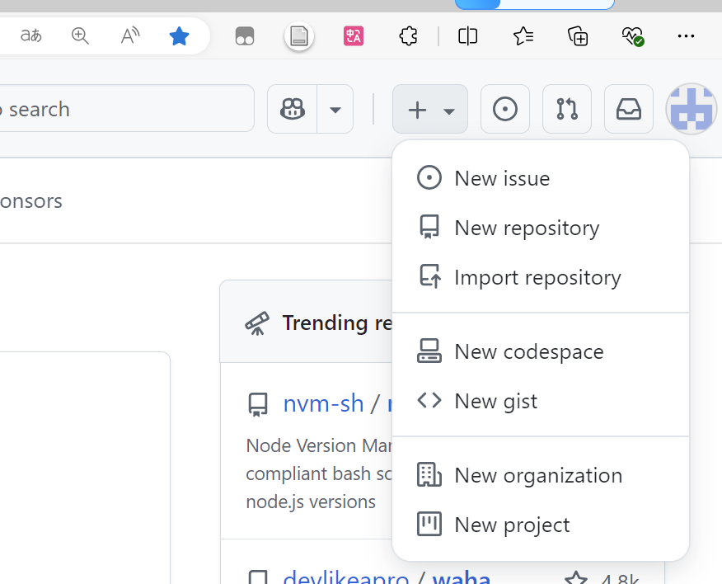
点击new repository
repository就是存储库，它好比是一个文件夹，里面保存了项目所有的相关文件，比如源代码，配置文件，资源文件等等
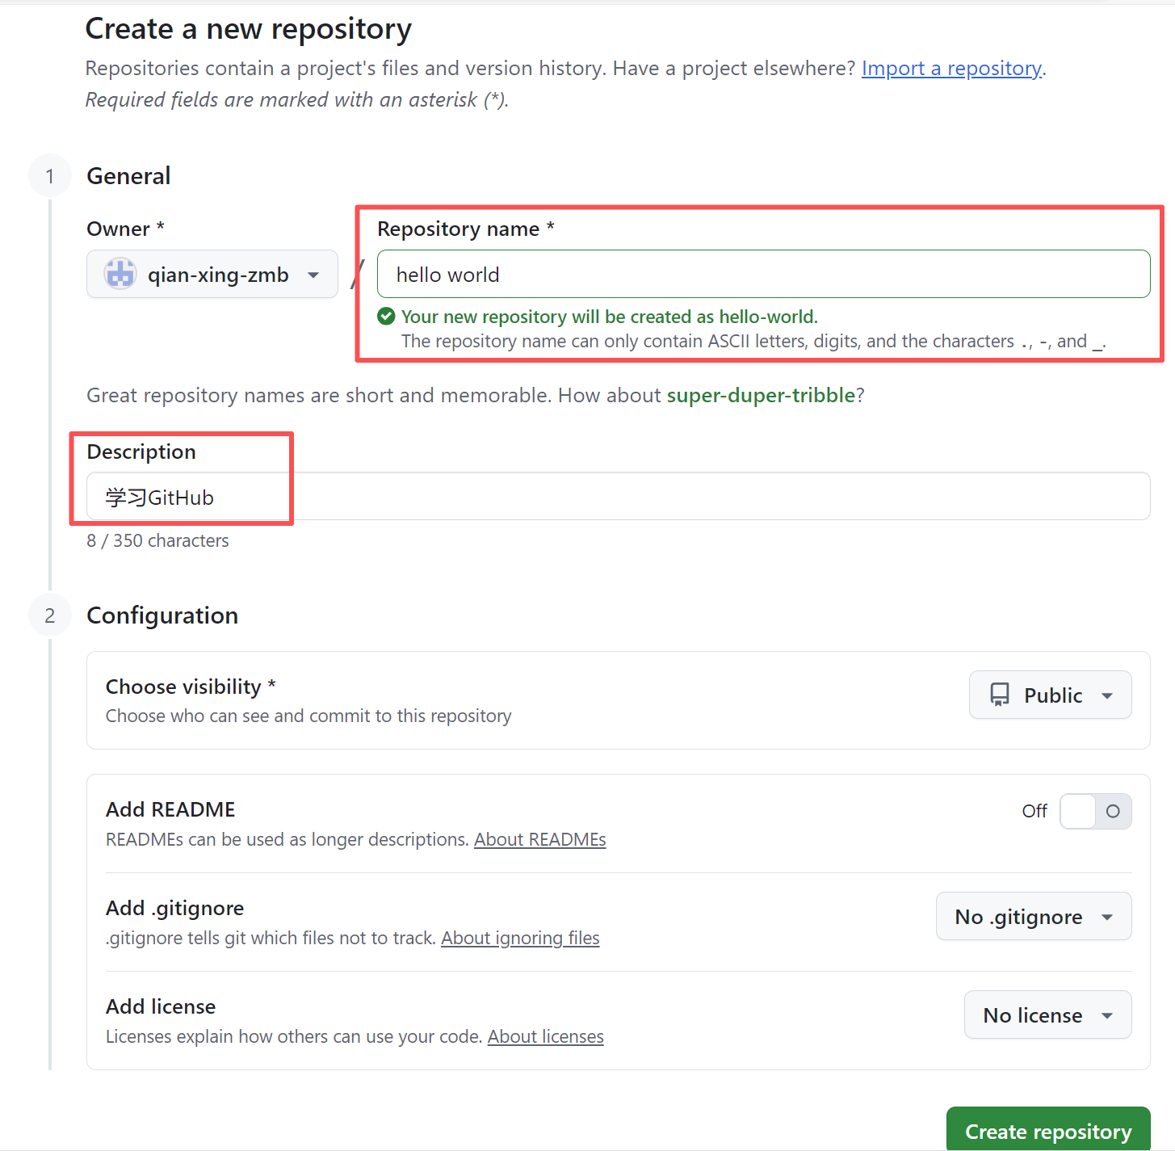
先填写一个存储库的名字，然后填写一个存储库的描述
下面选择是公开，还是私有
然后下面选择添加一个README文件，所谓README文件就是项目的自述文件，一般用来形容这个项目是做什么用的，如何搭建本地开发环境，使用者如何运行等等。这里我一般把它勾选上
下面填写一个gitignore，后面会讲
下面添加开源协议（license）
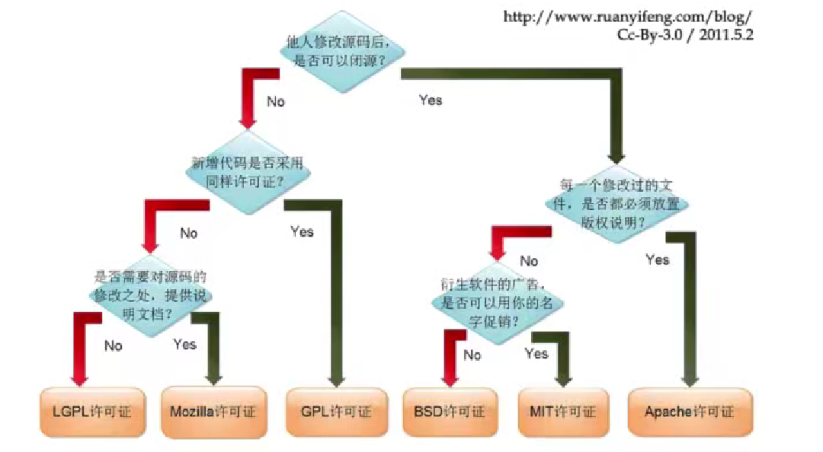
开源协议分成了两大派系，左侧是GPL系（GNU General Public License），其他人修改完GPL项目的源码后，也必须保持开源。换句话说就是衍生作品必须开源。有许多有名的开源项目都遵循GPL协议。比如Linux WordPress Git等等。可以防止开源代码被某人占据，变成私有闭源的。也可以防止开源项目被商业化玷污。但是也有争议，其中是具有传染性，如果一个项目使用了部分GPL的代码，则整个项目必须遵循GPL协议，而且必须保持开源，这样限制了软件的应用场景，特别是企业的接受度较低。
LGPL是宽松版的GPL协议，新增部分的代码不必要使用原版协议。这样的优点是GPL协议不会传染到整个项目。
右侧则是比较宽松的开源协议，修改后的代码可以选择闭源。Apache协议需要为每个修改后的文件都放置版权说明。MIT与BSD协议则是最宽松的协议，只需要在项目中保留一份协议的副本，就可以几乎随意使用开源代码，这里BSD有个额外的限制，是不可以使用原作者的名字对项目进行促销推广。

回到仓库创建，这里我就选择MIT协议，然后我们点击createrepository。

我们来尝试编写一下这个README文件，点击这里的README
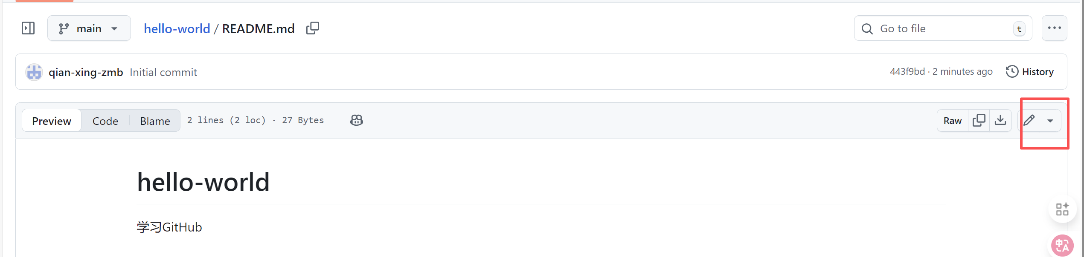
找到右上角这个小铅笔，可以使用上节课介绍的mark down语法
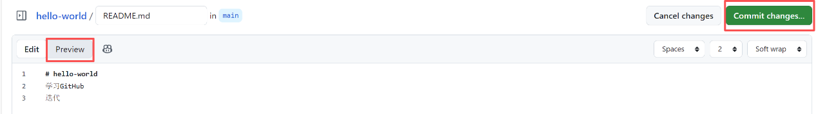
preview，简单看一下效果。如果没问题，可以点击右上角的commit changes。
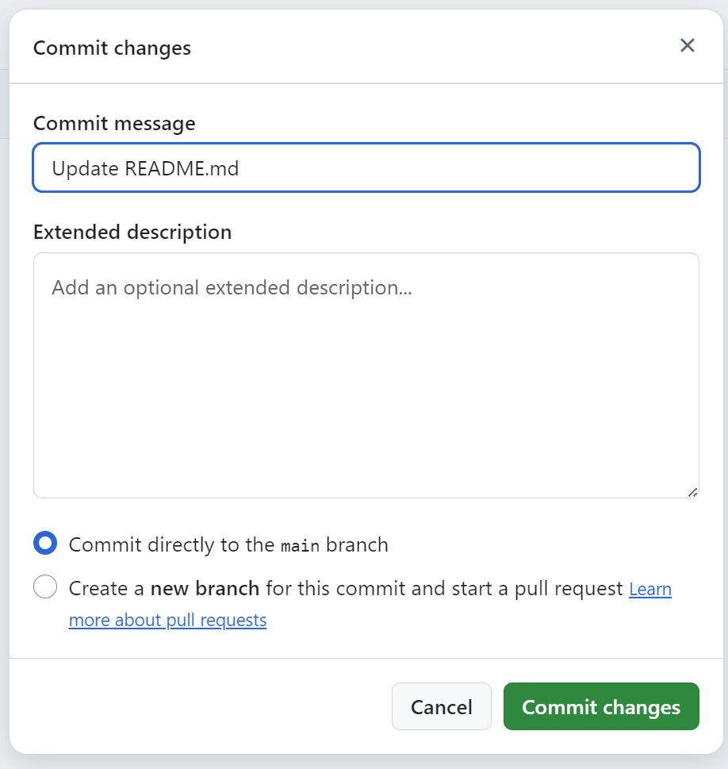
可以填写一个提交的信息。它并不是仅仅将文件提交到Github网站这么简单，commit是一个Git的重要概念。
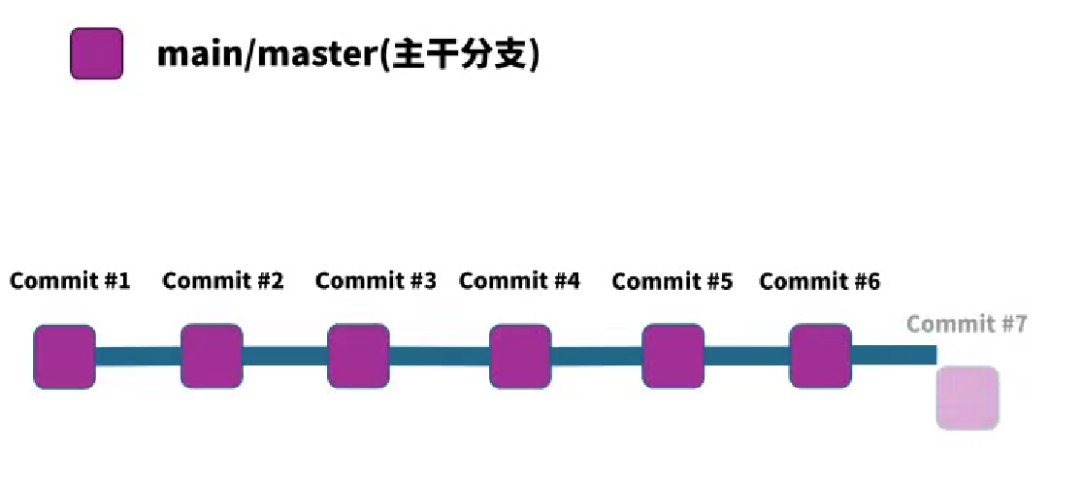
你每完成一次commmit，Git都保存了一份仓库此时状态的快照，所有文件的状态都被记录了下来，随着commit越来越多，会形成一条commit的历史链路，这样整个仓库都是可回溯的。每个项目参与者的每一次改动，都会被这个commit链路记录下来。
注意：这里写的是commit directly to the main branch，指的是将提交上传到main分支。
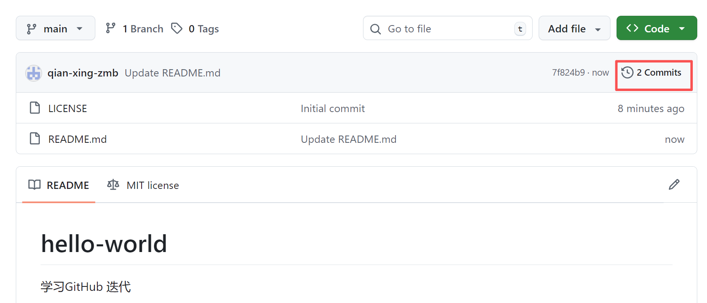
回到首页，可以看到这里有一个小按钮，是这个项目有几个提交历史
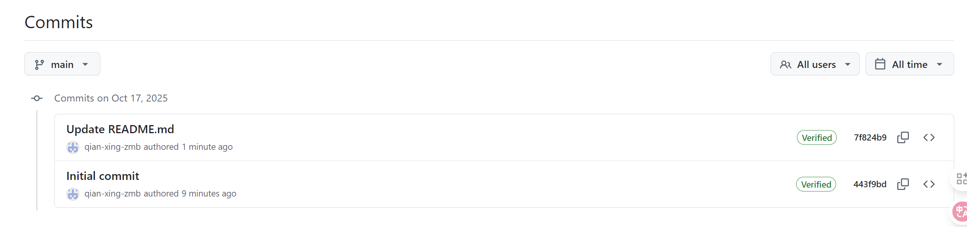
进去，这里展示出了一个列表，就是我刚才说的commit的历史记录，这里显示了每次commit的时间点。然后我们可以点击任意一次commit，这里面还记录了每次commit的文件改动情况。
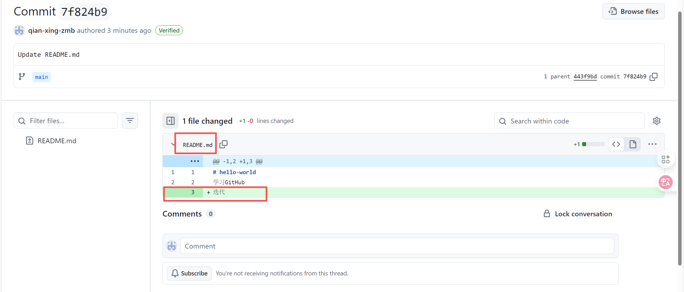
这里显示了改动了README文件，然后这里第三行是一个绿色的，表示第三行是新增的。这里还有我刚才留的commit message

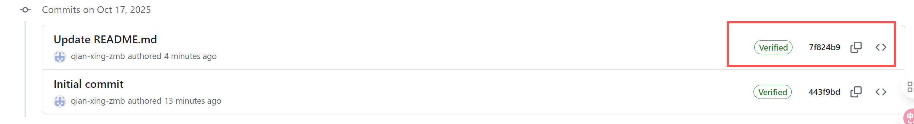
回来，看右侧，首先这个verified指的是我是使用Github网站提交的。这里有一个比较奇怪的字符，它指的是这次Commit ID(提交ID)，是使用一个比较复杂的哈西算法。每次都会生成一个独一无二的Commit ID。右侧这里还有个按钮拷贝full SHA，指的是拷贝这个长ID。
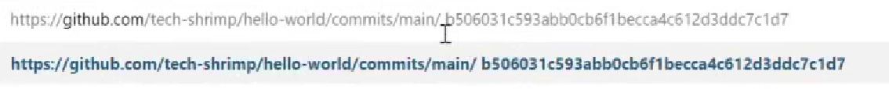
拷贝后，然后我把它粘贴过来看一下。前几位跟这里的短ID是一样的，也就是说这种ID分两种，一种是长ID，还有一种是短ID，其实我们使用任何一种都是可以的。这里我建议还是使用这个短ID，短ID比较好记。
提交ID，可以说它是这次提交的SHA值，也可以说是提交的ID，或者说它的哈西值等等，其实都是一个意思。
再右侧按钮，就可以查看仓库在那个时间点的状态。
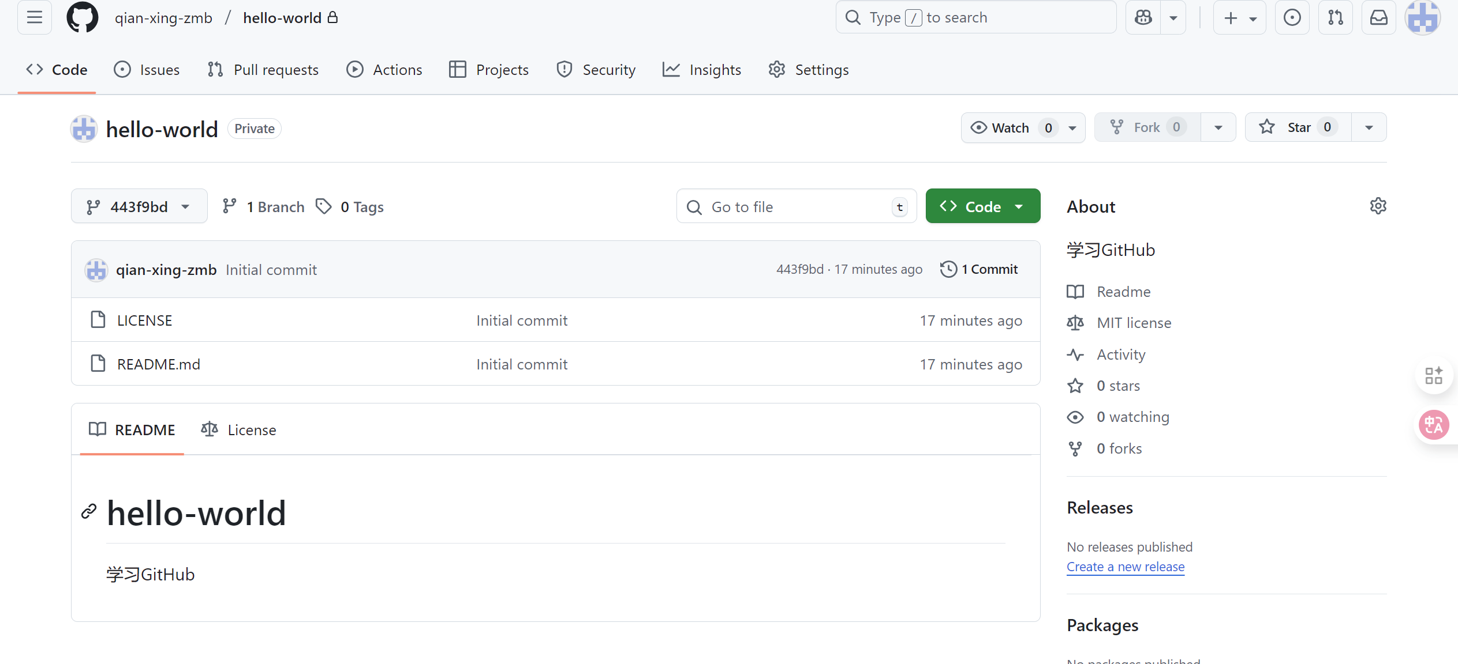
从这里就可以看出每次的commit都是对仓库历史记录的快照，任何一个commit时间点上的历史记录都可以随时回湖查看。

如何上传文件
除了在页面上修改文件，我们还可以添加文件
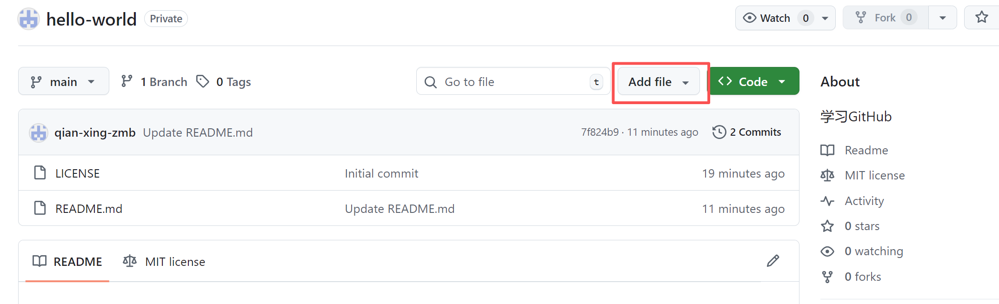
add file点击upload file，可以在自己的电脑上选择一个文件上传。
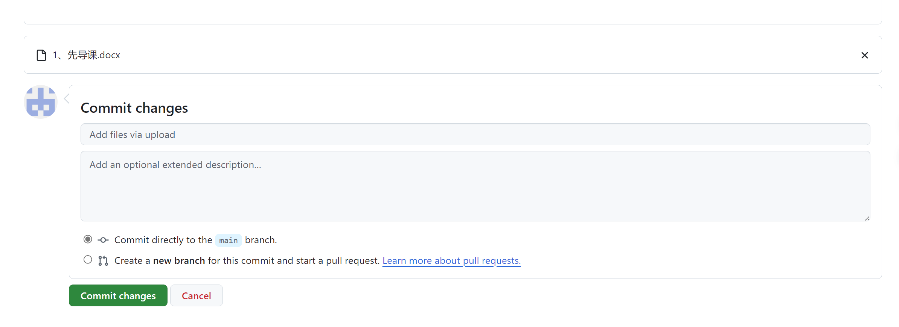
上传成功后，我们还是填写一个Commit message。然后点击Commit changes

Github Gist
除了上面提到的仓库repository，Github还提供了另一种轻量级的小仓库，名字叫做Github GlST
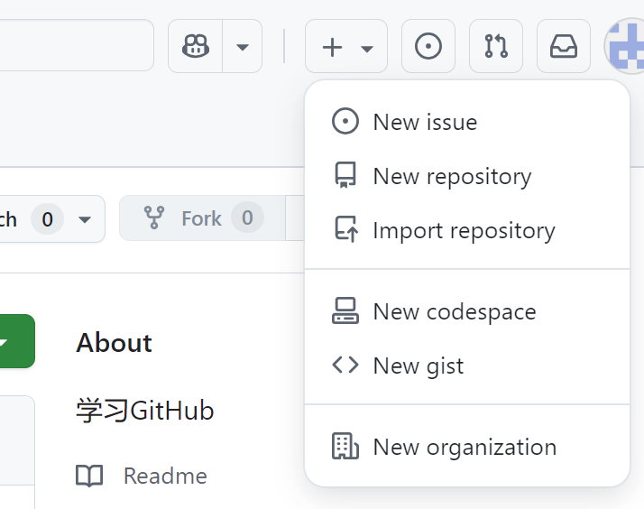
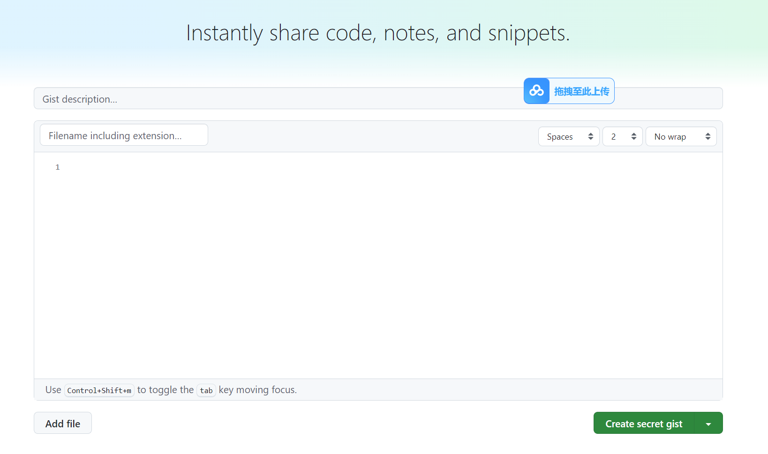
这里找到new gist。Github gist一般用来分享单个代码文件，或者是小的代码片段
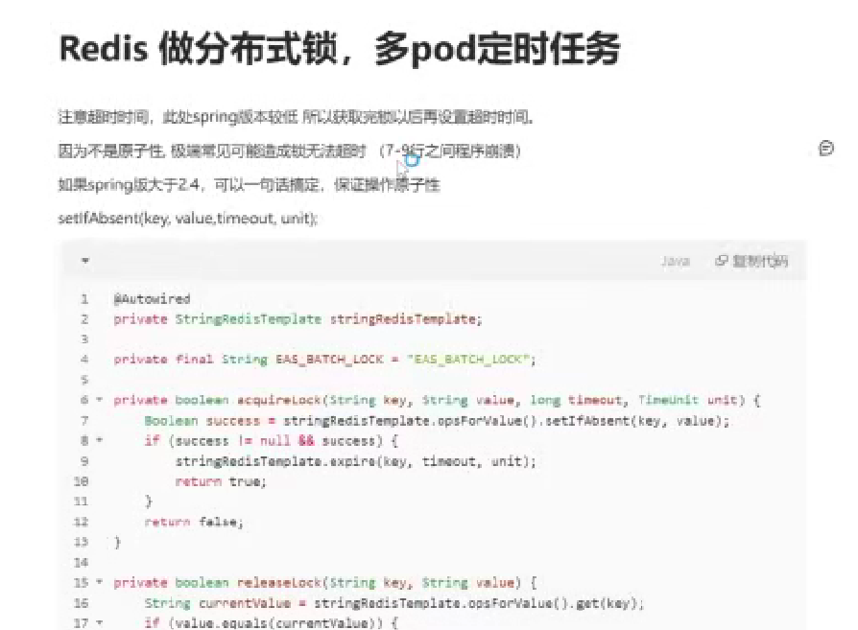
比如这里我有一个样例，使用Redis做分布式锁，然后我把代码复制下来
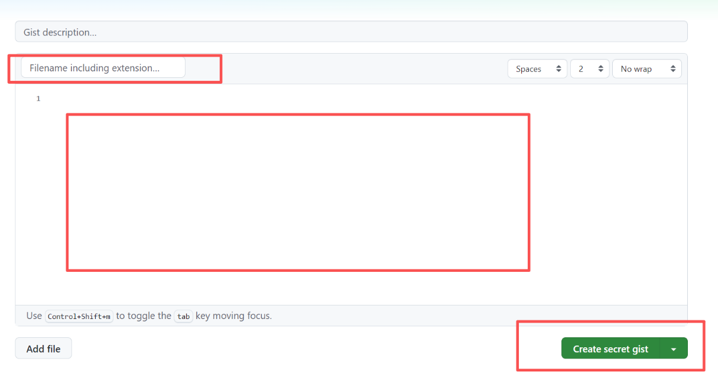
复制到gist中，可以取名
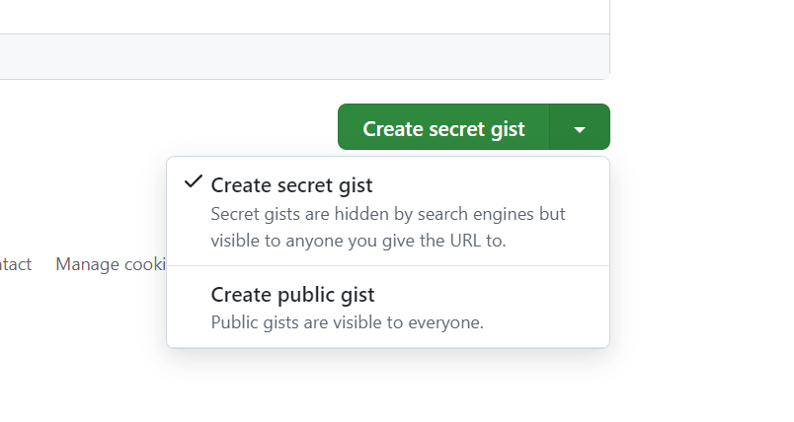
可以创建一个公共和私有的GIST
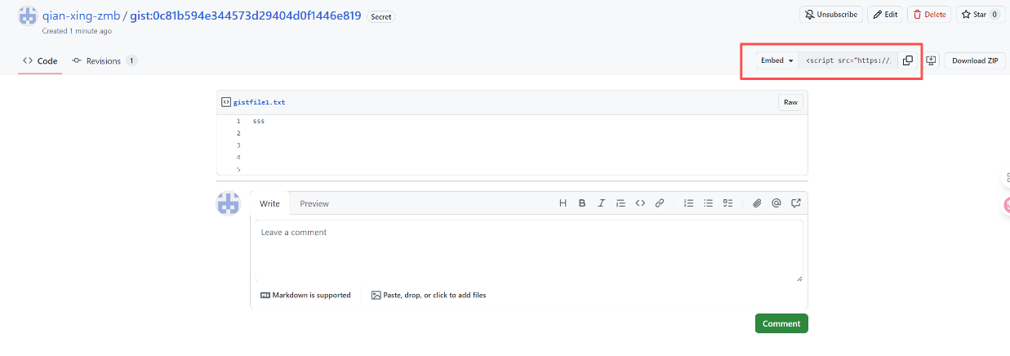
有很多分享方式，先看第一种Embed，将代码片段镶嵌到html的方法，把它复制一下。

我们新建一个文件试一试，新建一个文件叫test.html，把刚才分享的那个片段粘过来。然后我们使用浏览器打开该文件，这样代码片段就可以展示出来。同样，可以把这个标签嵌入到一些技术论坛里面，可以使用这种代码片段跟人讨论技术。
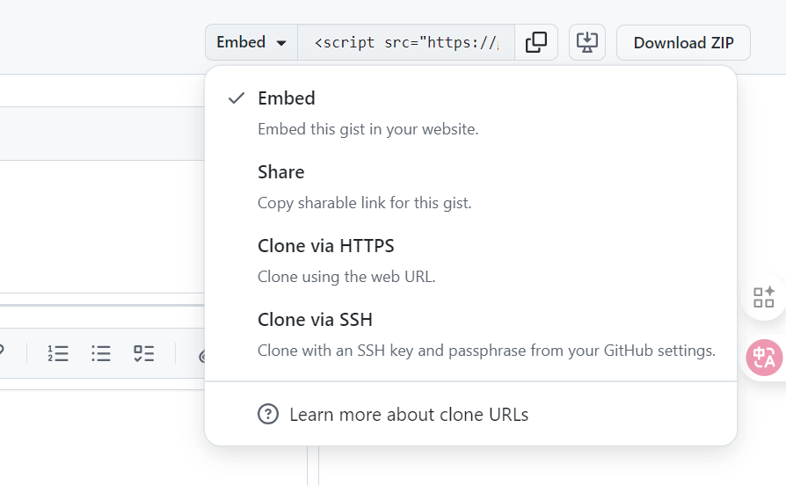
另一种分享方式share，这里提供了一个链接。其他人在浏览器里打开这个链接，就可以看到这段代码，他们也可以在下面留言评论等等。
另外还有两种方法，Github gist作为一个小仓库，它同样支持Git的语法，比如克隆等等，这里提供两种，一个是克隆通过HTTPS，一个是克隆通过SSH，本教程的后面会讲到如何克隆仓库。

本节首先讲了如何创建自己的存储库，简单介绍了一下开源协议，然后应该如何选择开源协议，下面是如何编辑这个README文件，如何上传文件，最后介绍了一下Github Gist。

